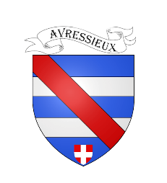

COMMUNE D’AVRESSIEUX

1 A ESPACE VILLAGE

73240 AVRESSIEUX

[mairie@avressieux.com](mailto:Com.avressieux@wanadoo.fr)

Tel 04 76 37 05 09

**LISTE DES DELIBERATIONS**

**Conseil municipal du 3 mars 2025**

* **Délibération n°202503031**

Convention avec la commune de Rochefort pour l’achat d’un karcher haute pression et modalités de participation aux frais de fonctionnement de ce karcher par la commune de Rochefort, approuvé à l’unanimité

* **Délibération n°202503032**

Protection sociale complémentaire : mandatement du centre de gestion de la FPT de la Savoie afin de conclure une convention de participation sur le « risque santé », approuvé à l’unanimité

* **Délibération n°202503033**

Approbation du compte de gestion dressé par Mme Valérie DRECLERC, trésorière, approuvé à l’unanimité

* **Délibération n°202503034**

Approbation du compte administratif 2024, approuvé à l’unanimité

* **Délibération n°202503035**

Affectation du résultat de fonctionnement de l’exercice, approuvé à l’unanimité